新竹市113年暑期保護青少年─青春專案
拒菸反毒 識詐阻詐 波麗士盃3對3籃球PK賽
活動計畫

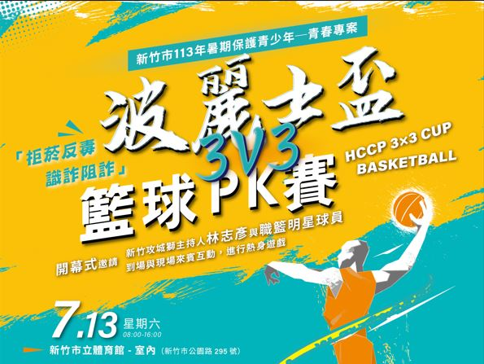
主辦單位：新竹市政府
承辦單位：新竹市警察局、新竹市衛生局
新竹市少年輔導委員會
協辦單位：新竹市政府教育處
新竹市學生校外生活輔導會
新竹市立體育場
新竹市警察之友會
新竹市體育會籃球委員會
新竹振道有線電視股份有限公司

新竹市113年暑期保護青少年─青春專案
「拒菸反毒 識詐阻詐」波麗士盃3對3籃球PK賽活動計畫
一、依據：
內政部警政署106年9月14日警署刑防字第1060005235號函修正「警察機關防處少年事件規範」。
二、目的：
確保暑假期間青少年安全活動空間，維護其身心健全發展，提倡青少年在暑假期間從事正當休閒活動，充實假期生活，建立運動興趣，增進運動技巧，藉由比賽活動及預防犯罪宣導，培養青少年運動家精神，並於活動中融入「防制少年涉毒及販（運）毒、少年被吸收加入幫派、少年參與詐欺集團、少年被利用從事色情行業、人口販運」宣導，期讓學生能知法守法，共同維護社會安全，從活動參與中學習培養團體生活守法、互助之觀念。
三、辦理單位：
(一)主辦單位：新竹市政府
(二)承辦單位：新竹市警察局、新竹市衛生局
新竹市少年輔導委員會
(三)協辦單位：新竹市政府教育處
新竹市學生校外生活輔導會
新竹市立體育場
新竹市警察之友會
新竹市體育會籃球委員會
新竹振道有線電視股份有限公司
四、活動日期：
113年7月13日(星期六)8時至16時。
五、活動地點：
新竹市立體育館-室內（新竹市公園路295號）
六、活動流程：
時間 | 活動內容 | 備考
08：00-08：30 | 預備式
08:30-09:00 | 報到 | 參賽者報到(請於9時前完成報到)
09：00-09：30 | 熱身遊戲 | 由專業主持人，與職籃明星一起帶動參賽者熱身，給予參與熱身遊戲獲勝者獎品。
09：30-10：00 | 開幕式 | - 引言、貴賓介紹  - 頒發感謝狀(職籃球隊等)  - 貴賓致詞  - 預防犯罪宣導有獎徵答  市長、警察局局長、衛生局局長、校外會督導與會貴賓與球星預防犯罪有獎徴答贈送簽名球。  - 賽事啟動儀式  - 開球儀式-由市長（來賓）開球  由職籃球星及參賽者，進行3對3示範表演賽。
10：00-12：00 | 初賽  複賽
12：00-16：00 | 複賽  決賽
16：00- | 閉幕式
七、報名辦法：
(一)報名組別：
1、少年(國中)男子組。
2、少年(國中)女子組。
3、青少年(高中)男子組。
4、青少年(高中)女子組。
※各組報名須達到12隊（含）以上，未達標準則取消比賽。
(二)報名資格：
凡愛好籃球運動，青少年男女生皆可自由組隊報名參加。

少年男女組  (國中) | 97年9月1日 以後出生
青少年男女組  (高中) | 94年9月1日 - 97年8月31日出生

(三)報名日期：
即日起至額滿(240隊)為止。
(四)報名方式：
報名網址：https://reurl.cc/nrQV9n 詳細填寫資料送出，
即完成報名手續；報名問題可至報名網站右上角留言提問。
1、限網路報名，即日起至113年6月24日（星期一）止。
2、網路填繳報名表，每人限參加1隊。
3、報名總隊數以240隊為限，以報名先後次序至額滿為止。
4、隊名「不雅」、「超過6個字」或「英文」恕不接受報名。
八、報到時間：
113年7月13日（星期六）上午8:30~9:00，隨後原地集合舉行開幕典禮，參加球員請服裝整齊列隊參加。
九、比賽方式：
(一)比賽制度：採單淘汰賽制，抽籤由大會代抽，不得異議。
(二)比賽規則：採比數15分或8分鐘計時決賽制。
(三)比賽注意事項：
- 選手請攜帶健保卡(附照片)、學生證或在學證明（必須有出生日期）、身分證、駕照，其中一項報到檢錄，不接受影印本及其他證件檢錄。證件不符者，不接受報到檢錄。
- 網路報名結束前均可更換名單，網路報名結束後恕不接受更換球員名單。
- 經檢舉發現有冒名頂替行為：
- 則取消當場次及後續所有比賽。
- 並函文至所屬學校(單位)給予懲處。
- 並取消下年度參賽權利。
報名後如發現資格不符，大會有權利取消比賽資格。
(四)獎勵：各組分別錄取前4名，頒發獎盃（牌），獎金或等值獎品，以資鼓勵。

各組隊數 | 第一名 | 第二名 | 第三名 | 第四名
51隊以上 | 6000 | 4800 | 3600 | 2400
31~50隊 | 4200 | 3000 | 2400 | 1800
30隊(含)以下 | 3000 | 2400 | 1800 | 1200

(五)參加選手每人贈送宣導品1份。
(六)比賽資訊：
活動辦法及相關資訊屆時公布於新竹市警察局網站(http://www.hccp.gov.tw/ch/index.jsp)、
新竹市體育會籃球委員會網站(http://www.chjh.hc.edu.tw/home?cid=983）。
113年7月1日後，請自行上新竹市體育會籃球委員會網站網站查看是否報名成功。
十、媒體宣傳：
(一)請新竹振道有線電視股份有限公司以跑馬燈方式播放比賽報名訊息。
(二)新竹市政府Line@（主動推播訊息）宣導。
(三)發布新聞稿報導活動訊息，鼓勵青少年參加正當休閒活動，擴大宣導效果。
十一、安全規劃：
現場設置「救護站」以維護參賽者之安全，凡參與本活動者均投保場地險。（本比賽保險為場地責任險，如因場地問題造成傷害有理賠。但如因比賽過程造成受傷，無法理賠，請球員自行加保，並斟酌是否報名）
十二、緊急應變機制及安全防護措施
(一)本機制及措施若遭重大意外事故時使用之，所有意外處理方式均經本局同意後執行之。
(二)緊急通報應變網絡：
1、警察局：
(1)勤務指揮中心：電話110。
(2)鄰近派出所：東門派出所，電話03-5222607。
2、消防局：
(1)勤務派遣科：電話119。
(2)鄰近消防分隊：光復消防分隊，電話03-5234918。
(三)天然災害：依據「行政院人事行政總處全球資訊網」(網址：http://www.dgpa.gov.tw/nds.html)所公告本市「天然災害停止上班及上課情形」，若活動當日「停止上課」或「停止上班、停止上課」，則活動取消或延期。
(四)醫療：學員發生重大傷害或須送醫治療之病痛，立即通報119派遣救護車，送往活動地點鄰近醫療機構診治並通知學員家屬。
十三、本計畫若有未盡事宜，得隨時補充修訂之。

